Desarrollo aplicación contactos (REACT.JS)

**Backend** y **frontend** desarrollados por **Abner Edrey Rivera Vargas**

**BACKEND**

en esta parte del proyecto inicie en local una base de datos que contenia la información de cada contacto, y después de esto inicie con la conexión en un proyecto de **NODE.JS** y **EXPRESS** para iniciar con el desarrollo del **API** este proyecto cuenta con tres comandos

**npm run build**: crea una carpeta con js legible para node convirtiendo el código a ese tipo de “formato”

**npm run start**: ejecuta el código de la carpeta dist que contiene la aplicación ya buildeada

**npm run dev**: ejecuta el servidor con babel para ver cambios en tiempo real en desarrollo

**FRONTEND**

En esta parte del proyecto creamos toda la parte visual y la que se encargará de integrar el **API** antes creada

**VISTA INICIAL**:

en esta vista se listan todos los contactos creados

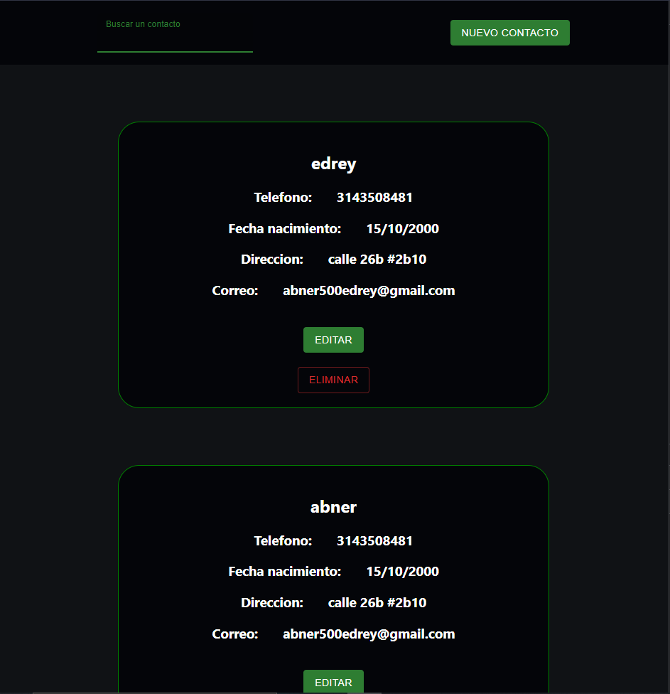

**BUSCAR CONTACTO**: con este input se podrá buscar un contacto por el nombre

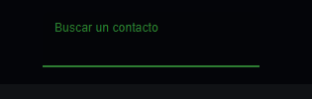

**CREAR CONTACTO**: este botón desplegará un modal con un formulario que será encargado de enviar la data al API para registrar un nuevo contacto

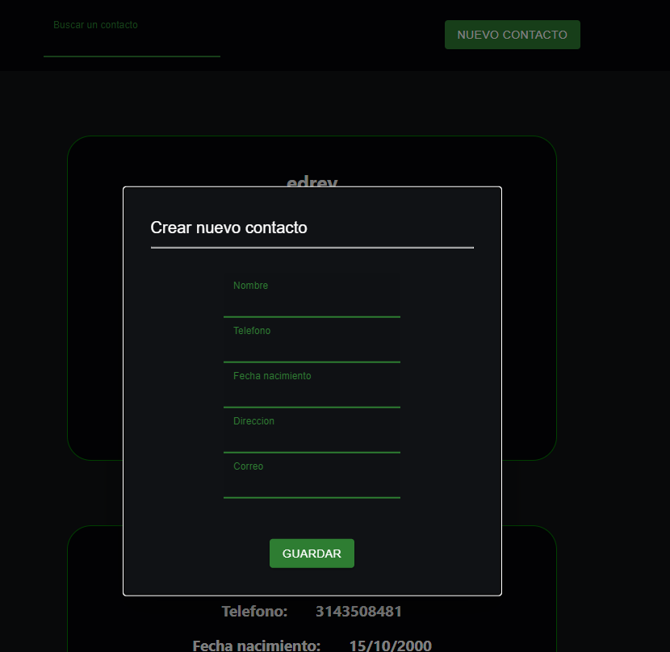

y este enviará un mensaje de éxito y actualizará la petición en la vista general para que se vea reflejado

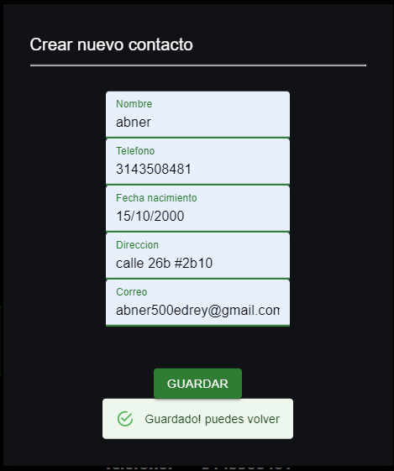

**CARTA DE CONTACTO**: esta mostrará la info de cada contacto creado y tendrá dos opciones, **EDITAR** y **ELIMINAR**

**ELIMINAR**: borra la carta desde el front y back

**EDITAR**: despliega un formulario con la información de cada uno donde se podrá cambiar para luego enviar esta información al **API** donde se encargará de cambiar esos datos

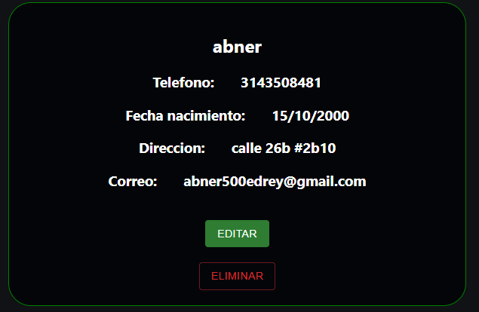

la información al editar va ligada a cada id por la que siempre será la información de la carta a la que se presionen los botones

